Раздел долгосрочного плана:  Урок: 5.3В Рассуждаем и программируем |  | Школа: Опорная средняя школа (РЦ) им. М. Макатаева с мини-центром
Дата: |  | ФИО учителя: Ким Т Г
Класс:5 |  | Количество присутствующих: | отсутствующих:
Тема урока | Алгоритмы. Моя первая программа
Цели обучения, которые достигаются на данном уроке | 5.3.2.2 Представлять алгоритм в словесной форме
Цели урока | Образовательные:  Ознакомить типами алгоритмов;  Разобрать этапы решения задач на ЭВМ;  Научить составлять простейшие программы в игровой среда;  Рассмотреть пример задачи в игровой среде.  Развивающие:  *Развивать дивергентное мышление при помощи соответствующих заданий;  *Развивать умения строить аналогии, обобщать и систематизировать;  *Развивать положительные мотивы учебно-познавательной деятельности, интересов, творческой инициативы и активности.  Воспитательные:  *Способствовать обогащению и усложнению словарного запаса;  *Способствовать развитию творческого мышления  *Способствовать формированию бережного отношения к окружающим предметам, взаимного уважения друг к другу.
Критерии успеха | 1) умеет описывать задачу согласно этапам решения задач;  2) умеет определять входные и выходные данные  3) умеет строить блок – схему по постановке задачи.  4) анализирует полученный результат;  5) знает последовательность этапов решения задач на ЭВМ
Языковые цели | алгоритм, среда программирования, эргономика, формат, команды, запись, решение, модели, ошибки, правила безопасности, информационные ресурсы.  /мы решили задачу следующим образом…  Во-первых, я/мы… затем, я/мы… наконец, я/мы…  Мои/наши причины, по которым мы выбрали данное решение …
Привитие ценностей | Бережное использование школьного оборудования  Уважительное отношение к сверстникам и учителю  Развитие теплых отношений внутри микроклимата  Развитие конструктивного подхода
Межпредметные связи | Математика
Предварительные знания | Типы алгоритмов
Ход урока

Запланированные этапы урока | Запланированная деятельность на уроке | Ресурсы
Стадия вызова  1-3 мин.  (3 мин)  4-7 мин  (4 мин)  8-10 мин.  (2 мин) | Организационный момент: Приветствие учащихся.  Деление на группы:  Вызываю 4-х самых смелых, которые вытягивают карточки с надписями: Графическая информация, Видео информация, Текстовая информация, Числовая информация. К ним присоединяются дети, вытянувшие карточки с видами той или иной информации.  Индивидуальная работа по общему заданию.  Ученикам демонстрируется задание, которое нужно выполнить индивидуально. Выполненный раньше всех ученик приглашается на демонстрацию, остальные сравнивают ответ со своим ответом.  Далее ученикам предоставляется вниманию правильный ответ.  (И) Далее ученики анализируют следующее задание:  Ученики в группах анализируют и озвучивают ответ с обоснованием. Далее учитель демонстрирует ответ.  Данное задание преследует цель активизировать мыслительную деятельность через анализ предоставленных терминов.  Тем самым, ученики выходят на тему и на цель урока.  После целеполагания учитель демонстрирует Цели обучения и связывает с сформулированными целями урока детьми. | Интерактивная доска  Презентация
Стадия осмысления  10-15 мин.  (5 мин)  15-17 мин.  (2 мин)  17-20 мин.  (3 мин)  20-25 мин  (5 мин)  25-30 мин.  (5 мин)  30-38 мин  (8 мин) | (Г) Далее ученики выполняют задания в группах.  Задания  1. Запишите алгоритм действий ученика по дороге из дома в школу.  «Выйти из дома»  1. Повернуть направо  2. Идти вперёд 2 шага  3. _______________________  4. _______________________  5. Повернуть направо  6. _______________________  7. _______________________  8. _______________________  9. Повернуть направо  10. Идти вперёд 1 шаг  После ученики в группах обсуждают свои недочеты.  После учитель объясняет теоретический материал, выделяя ключевые слова.  Далее идет инструктаж по оформлению блок- схемы, согласно требованиям оформления.  (П) После ученики закрепляют знание о видах алгоритмов с помощью интегрированного задания. (работа в парах)  Ученики меняются листами с ответами, учителем предоставляется ответ на задание, проводится взаимоценивание.  После проверки и оглашения результативности у учащихся, учитель приступает к следующим пунктам:  - Знакомство с игровой средой Scratch;  - Демонстрация примеров.  - Интерфейс Scratch и основы работы в нем  Будем знакомиться с интерфейсом Scratch постепенно, разбирать работу лишь того, что нам потребуется на текущий момент.  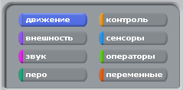  После того, как программа запустилась, перед нами появляется окно, в котором можно выделить три части (три столбца). В свою очередь каждый столбец состоит как бы из двух ячеек: верхней и нижней. Все ячейки разные и каждая из них предназначена для своей конкретной цели. Верхняя ячейка в первом столбце содержит восемь кнопок, которые называются движение, контроль, внешность, сенсоры, звук, операторы, перо, переменные. При включении одной кнопки все остальные выключаются. Включенная кнопка вся окрашивается в соответствующий ей цвет. При этом в нижней ячейке первого столбца появляются команды, связанные с включенной кнопкой.  У всех кнопок разные привязанные к ним команды. Попробуйте нажимать кнопки и посмотрите, как меняются команды в нижней ячейке.  На этом уроке нас будут интересовать только команды, связанные с кнопками движение и контроль.  Рассмотрим верхнюю ячейку второго столбца.  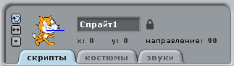  Здесь показаны свойства объекта, которым мы будем управлять (писать программы для него). Сейчас - это кот. Его имя написано в поле - Спрайт1.  Внизу мы видим три кнопки-вкладки — скрипты, костюмы и звуки. От того какая из них нажата, зависит ячейка внизу. Если нажата кнопка скрипты, то нижняя ячейка второго столбца покажет программы (скрипты) для объекта, который отображен в верхней ячейки. Сейчас нажата кнопка скрипты и мы видим пустую ячейку внизу. Это значит, что для кота пока нет никакой программы. Мы составим ее чуть позже. Кнопки костюмы и звуки позволяют настраивать и менять соответственно внешний вид объекта и издаваемые им звуки. Оставьте включенной кнопку скрипты.  Над холстом находятся две вот такие кнопки:    Когда для объектов (кота и других) будут составлены какие-нибудь скрипты (программы) на вкладке скрипты, то чтобы объекты начали их выполнять, надо нажать зеленый флажок. Чтобы остановить выполнение, надо нажать красный круг. Не забывайте останавливать свои скрипты!  Первая программа  Мы уже рассмотрели интерфейс достаточно, чтобы написать первую программу для кота. Чтобы программа запускалась при нажатии флажка, надо в ее начало поместить специальную команду, которая связана с кнопкой контроль. На ней написано и изображен зеленый флажок. Если взять эту команду, перетащить в поле скриптов и соединить с командой программа станет запускаться при нажатии на кнопку запуска.    Чтобы разорвать блоки, надо потянуть за нижнюю команду, чтобы переместить весь блок - за самую верхнюю. Попробуйте и затем верните все на место.  Сделаем некоторые выводы. Наш код даже не шагает, а просто прыгает на 10 точек вперед и останавливается. Конец программы. Хорошо бы было, чтобы он все- таки шагал и проделывал путь несколько больше. Самое первое, что может прийти в голову, — это увеличить количество шагов, например, до 100. Для этого надо в команде идти 10 шагов щёлкнуть по числу 10 и вписать в поле число 100.  Вместе с учителем дети набирают свою первую программу «Прямая линия»  Самостоятельная работа (Квадрат)  Составьте вот такую программу, испытайте (протестируйте) ее и попытайтесь объяснить, как она работает.  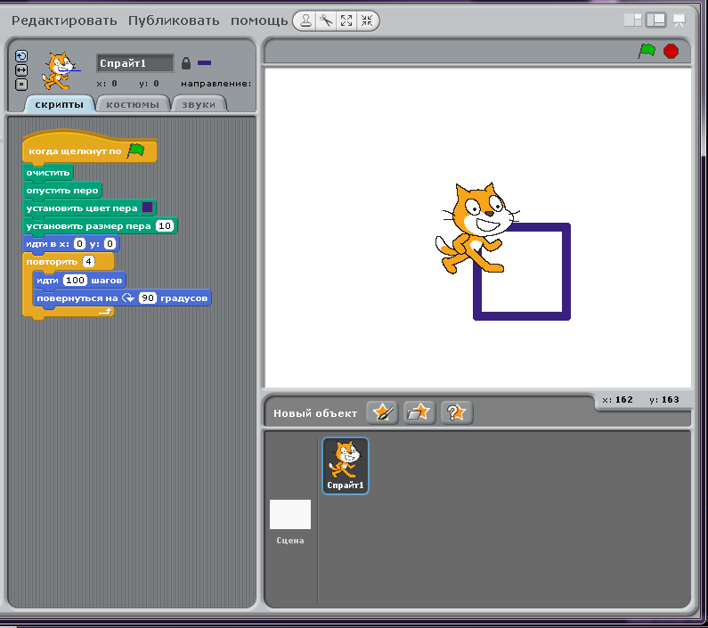  После подробного объяснения задачи, учащиеся знакомятся с заданиями для самостоятельного выполнения.  Учитель совместно с учениками формулирует критерии оценивания.  Задачи для самостоятельного выполнения.  Самостоятельное выполнение заданий.  Оформление заданий, согласно заявленным требованиям.  При выполнении заданий проводится формативное оценивание выполненных заданий, по ранее сформулированным критериям оценивания. | Интерактивная доска.  Раздаточный материал  Учебник стр 76  Учебник стр 77
Стадия рефлексии  38-40 мин.  (2 мин) | Подведение итогов. Выдача домашнего задания (Учебник, стр 81)  Рефлексия | Презентация
Дифференциация – каким образом Вы планируете оказать больше поддержки? Какие задачи Вы планируете поставить перед более способными учащимися? |  | Оценивание – как Вы планируете проверить уровень усвоения материала учащимися? | Здоровье и соблюдение техники безопасности
Рефлексия по уроку  Были ли цели урока/цели обучения реалистичными?  Все ли учащиеся достигли ЦО?  Если нет, то почему?  Правильно ли проведена дифференциация на уроке?  Выдержаны ли были временные этапы урока?  Какие отступления были от плана урока и почему? | Используйте данный раздел для размышлений об уроке. Ответьте на самые важные вопросы о Вашем уроке из левой колонки.
Общая оценка

Какие два аспекта урока прошли хорошо (подумайте как о преподавании, так и об обучении)?
1:

2:

Что могло бы способствовать улучшению урока (подумайте как о преподавании, так и об обучении)?
1:

2:

Что я выявил(а) за время урока о классе или достижениях/трудностях отдельных учеников, на что необходимо обратить внимание на последующих уроках?

